Блендер BY-999Z


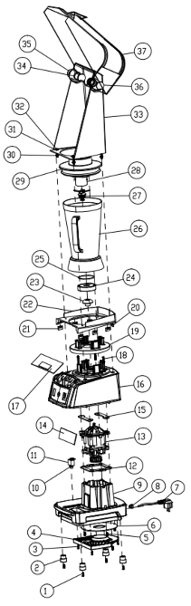

№ | Англ. яз наименование: | Русс. яз наименование: | Количество:
1 | Screw | Винт | 4
2 | Rubber feet | Резиновые ножки | 4
3 | Screw | Винт | 5
4 | Ventilating panel | Вентиляционная решетка | 1
5 | Screw | Винт | 4
6 | Air guide panel | Воздуховод | 1
7 | Power cord | Сетевой шнур | 1
8 | Clip | Фиксатор | 1
9 | Base | Основание | 1
10 | Nut | Гайка | 1
11 | Overload switch | Выключатель от перегрузки | 1
12 | Bottom rubber pad | Нижняя резиновая накладка | 1
13 | Motor | Двигатель | 1
14 | Main board | Материнская плата | 1
15 | Upper rubber pad | Верхняя резиновая накладка | 2
16 | Housing | Корпус | 1
17 | Control board | Плата управления | 1
18 | Screw | Винт | 4
19 | Rubber pad | Резиновая накладка | 1
20 | Small rubber pad | Малая резиновая накладка | 2
21 | Big rubber pad | Большая резиновая накладка | 6
22 | Cover seat | Основание крышки | 1
23 | Drive socket | Приёмный гнездо привода | 1
24 | Fastener | Фиксатор | 1
25 | O ring | Кольцевое уплотнение | 1
26 | Jug | Чаша | 1
27 | Assembled blade | Сборный ножевой блок | 1
28 | Inserted cover | Вставная крышка | 1
29 | Cover | Крышка | 1
30 | Washer | Шайба | 4
31 | Flat washer | Плоская шайба | 4
32 | Screw | Винт | 4
33 | Back cover | Задняя крышка | 1
34 | Inner press button | Внутренняя кнопка | 2
35 | Axle | Вал | 2
36 | External press button | Внешняя кнопка | 2
37 | Front cover | Передняя панель | 1

